

**Tehnologia OpenGL**

**~Tehnologii derivate din OpenGL~**

**REALIZATOR: ÎNDRUMĂTOR:**

**Octavian Vlăduț Simionescu Asistent univ. dr. ing.**

**Specializare: Calculatoare Ovidiu Ionuț GHERMAN**

**Grupa: 3132A**

**Universitatea " Ștefan cel Mare" Suceava**

**2020-2021**

Cuprins

1. Introducere în tehnologia OpenGL 3

2. Tehnologii derivate din OpenGL 3

3. Opinii proprii 4

4. Punctele slabe și punctele tari ale acestor tehnologii 5

5. Cum explicați modelul de automat cu stări finite al OpenGL? Cum afectează acest lucru procesul de radare al scenei 3D de către biblioteca grafică/API? 6

6. Concluzie 6

7. Bibliografie 7

# Introducere în tehnologia OpenGL

**Open Graphics Library** (**OpenGL**) este o specificație a unui standard care definește un **API** (**A**pplication **P**rogramming **I**nterface) multiplatformă foarte utilizat pentru manipularea componentelor grafice 2D și 3D ale programelor de calculator sau ale diferitelor device-uri. La nivelul său de bază, OpenGL este o specificație, adică este pur și simplu un document care descrie un set de funcții și comportamente precise pe care trebuie să le îndeplinească. Din această specificație, furnizorii de hardware creează implementări - biblioteci de funcții create pentru a se potrivi cu funcțiile menționate în specificația OpenGL, utilizând accelerația hardware, atunci când este posibil.

Interfața constă în peste **250 de apeluri** diferite care folosesc la a desena pe ecranul calculatorului scene 3D complexe din primitive (elemente simple). OpenGL a fost inițial dezvoltat de compania *Silicon Graphics*, Inc. (**SGI**) în **1992** și este foarte utilizat în grafică asistată de calculator, realitate virtuală, vizualizare științifică, simulări de zboruri sau jocuri pe calculator. Acest ultim domeniu este în strânsă competiție cu tehnologia DirectX de la Microsoft. Proiectul OpenGL este condus de compania **Khronos Group**, un consorțiu tehnologic non-profit.

# Tehnologii derivate din OpenGL

Tehnologia OpenGL a fost gândită la început ca o “*legătură*” între dispozitive și sisteme de operare diferite astfel încât sa nu mai existe problema compatibilității între aplicația creată și device. Totuși, tehnologia evoluând foarte rapid se pune din nou problema faptului că multe pachete din configurația standard OpenGL nu mai sunt utilizate. De aceea iau naștere noi tehnologii care sa fie specifice tehnologiilor mai actuale. În continuare vom prezenta tehnologiile care s-au dezvoltat pe baza specificației OpenGL.

* **OpenGL ES -** această tehnologie este un subgrup din OpenGL și este destinată sistemelor înglobate precum smartphone-uri, tablete, PDA-uri fiind o tehnologie non-profit.
* **Vulkan-** este o nouă generație API în continua dezvoltare. Acesta aplicație a luat naștere pentru a mari performanța dispozitivelor moderne care nu mai au nevoie de anumite librării mai vechi din cadrul OpenGL clasic. Pentru aceasta s-a optat la refacerea pachetelor astfel încât sa rămână doar cele de interes actual. Din experienţa personală, am remarcat că uneori, performanţa grafica a unor aplicaţii este prost optimizată să ruleze pe generaţia **Vulkan**. Din cauza acestui lucru se consumă mai multe resurse.
* **WebGL-** reprezintă o interfață de programare pentru browser, folosind elementul **Canvas** din **HTML5**, pentru a compune scene 3D. Interfața de programare se accesează folosind 2 limbaje: **JavaScript** execută încărcarea resurselor, compunerea scenei, logica spațiului 3D. **GLSL** se execută direct pe procesorul grafic, în paralel, o funcție pentru fiecare vector din model și altă funcție pentru fiecare pixel afișat.
* **Metal-** este o versiune incompatibilă cu versiunea de bază OpenGL, acesta a fost creată în mod special pentru dispozitivele Apple (OSX/macOS/iOS).
* **DirectX-** este o alternativă la OpenGL creată de Microsoft, acestea au o structură similară. Diferența o constă în faptul că DirectX este specifica doar pentru calculatoare cu sisteme de operare Windows. OpenGL se modelează pe majoritatea sistemelor de operare.

# Opinii proprii

Grafica pe calculator a avut, are și va avea un impact pronunțat asupra dezvoltării întregii omeniri. Încă de la primele calculatoare apărute s-a pus problema realizării unei interfețe cât mai prietenoase. Primul joc video apărut a fost în anul **1947** de către Thomas T. Goldsmith Jr. și de Estle Ray Mann, care a constat într-o simulare de rachete. De atunci și până în prezent, în mai puțin de 80 de ani, jocurile video au luat avânt ajungând sa creeze imagini cat mai realiste și profesioniste. De remarcat este faptul că o dată cu nevoia de dezvoltarea a jocurilor din ce în ce mai performante a apărut și nevoia suportului hardware pentru acestea. Astfel s-a dezvoltat in paralel și industria de placi grafice pentru suportul aplicațiilor tot mai complexe, doi dintre principalii producători de plăci grafice fiind NVIDIA si AMD.

În tot acest proces apariția tehnologiei OpenGL a avut un impact major în dezvoltarea tuturor aplicațiilor grafice de la nivelul dispozitivelor inteligente. În orice domeniu actual tehnologia OpenGL își găsește o foarte mare aplicabilitate: de la grafica asistată de calculator , realitatea virtuală, vizualizări științifice, simulări de zboruri sau chiar jocuri pe calculator fiecare domeniu încearcă să vină în ajutorul omului contemporan. Deoarece se dorește ca pe viitor să se obțină grafici cât mai realiste, acest domeniu este în continuu dezvoltare.

Vor continua sa apară tehnologii care sa optimizeze ceea ce OpenGL a reușit să aducă pană în prezent. Una dintre aceste tehnologii, așa cum am menționat mai sus este **Vulkan.** Această specificație, aflată încă în continuu dezvoltare, este concepută pentru dispozitivele moderne care apar și anume este dedicata plăcilor grafice (GPU). Având în vedere ce am spus mai sus, această tehnologie este instabilă putând exista eventuale bug-uri si diminuări de performanţă.

Exemplu de bug întâlnit de un utilizator de pe reddit:

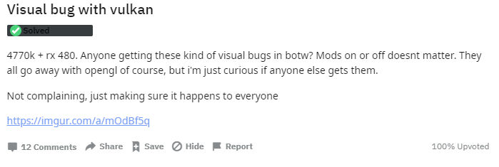

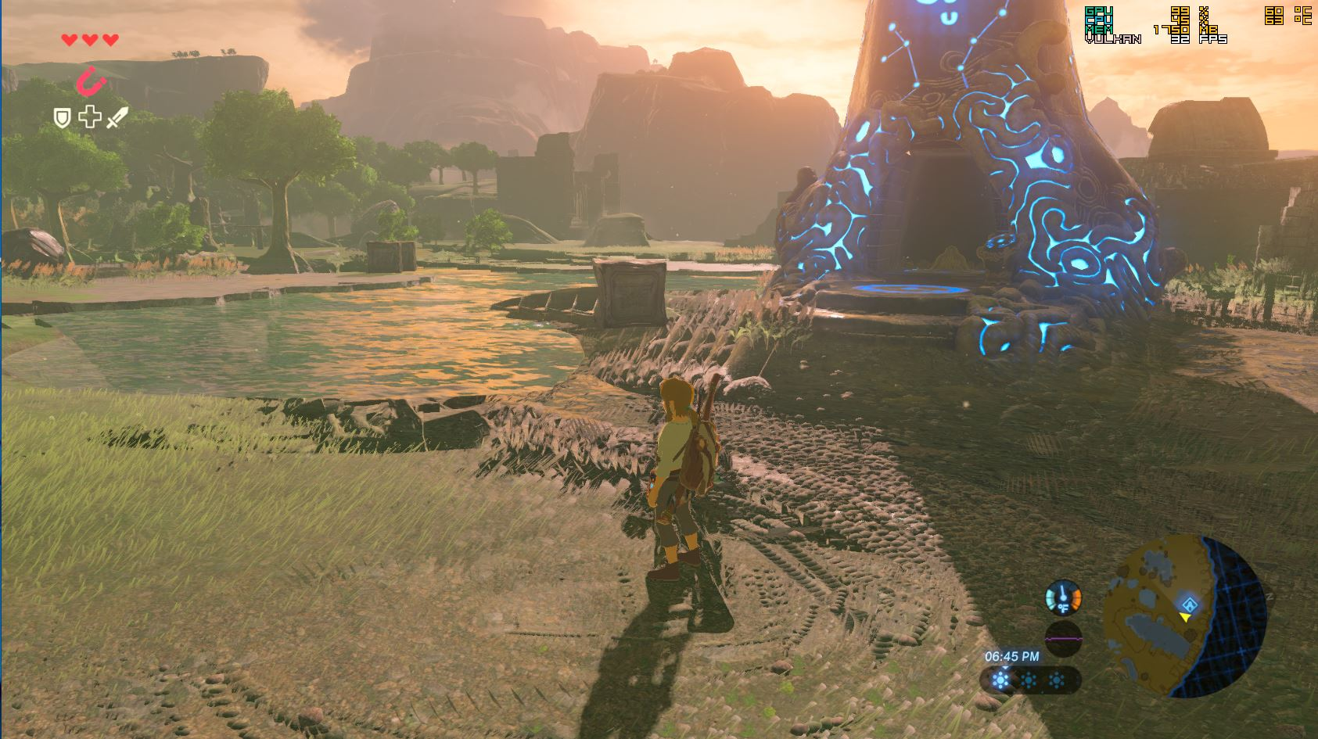

Pe viitor trebuie să se puna accent pe imbunatătirea calităţii grafice, deoarece în contextul actualei pandemii, acest lucru poate fi de folos in diferite domenii precum în medicină (să se poată face consultări de la distanţă, iar doctorii să poata analiza problemele pacientului pe un model grafil al acestuia), corporaţii, scoli, licee, universităţi.

# Punctele slabe și punctele tari ale acestor tehnologii

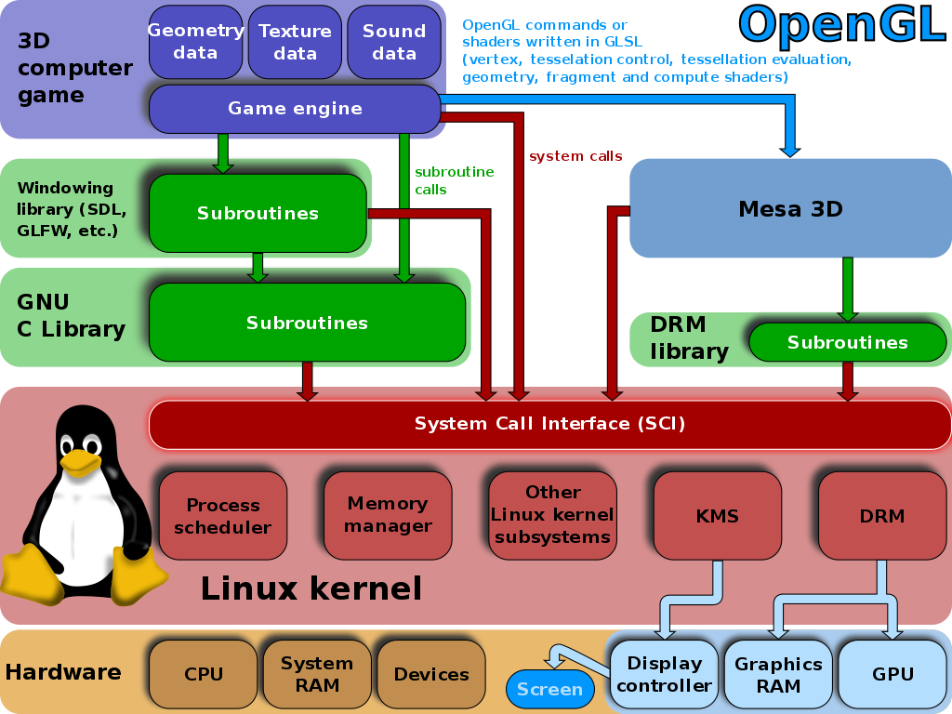Ca orice tehnologie existentă, specificația OpenGL are atât puncte tari cât și puncte slabe. Evident datorită largii răspândiri aceasta are mult mai multe elemente pozitive. Cea mai importantă caracteristică o *reprezintă multitudinea dispozitivelor și sistemelor de operare cu care acesta este compatibil.* Compatibilitatea între dispozitive și sisteme de operare diferite fiind o problemă extrem de mare înainte de apariția OpenGL-ului. Un exemplu de comunicare între OpenGL și GPU este prezentat în **Fig1.**

**Fig 1. Modul de comunicare al OpenGL cu subsistemul grafic (GPU).**

Un dezavantaj al acestei specificații este faptul că datorită compatibilității cu foarte multe dispozitive din generații diferite, va încetini procesele dispozitivelor noi apărute datorită pachetelor inutile pe care respectivul device nu le utilizează. Un pas înainte pentru rezolvarea acestei probleme este dezvoltarea noi tehnologii **Vulkan.** De asemenea tehnologiile derivate pot avea și ele minusuri cum ar fi pentru **WebGL(**Browserul web de cele mai multe ori nu va reuși sa suporte o grafica prea complexă, astfel încât jocurile ori își vor pierde din claritate ori vor avea întreruperi în timpul jocului**).**

Totuși datorită largului domeniu acoperit putem spune că OpenGL se afla aproape la baza tuturor elementelor grafice din lumea virtuală.

# Cum explicați modelul de automat cu stări finite al OpenGL? Cum afectează acest lucru procesul de randare al scenei 3D de către biblioteca grafică/API?

Ca orice sistem sa fie stabil acesta trebuie sa aibă un număr cunoscut de pași și un punct de oprire al sistemului, în caz contrar acest sistem este instabil. Sistemul virtual trebuie să îndeplinească aceste condiții, astfel OpenGL are la bază modelul de automat cu stări finite tocmai pentru ca sistemul să fie stabil. O acțiune este o descriere a unei activități ce urmează a fi executată la un anumit moment. În cazul în care procesul de încărcare al procesului suferă perturbații acesta devenind ușor instabil ,aplicația grafică finală va avea de suferit(inclaritate, blocare a procesului sau întreruperi).

**Librăria de utilități OpenGL** (OpenGL Utility Library – **GLU**) conține diferite rutine ce folosesc comenzi OpenGL de nivel inferior pentru a efectua operații de setare a matricelor pentru orientarea anumitor puncte de vedere sau proiecții pentru crearea poligoanelor și **randarea** suprafețelor. Această librărie este integrată în OpenGL. Comenzile din GLU sunt descrise în manualul de referință al OpenGL-ului și sunt prefixate de literele glu.

# Concluzie

Datorită largii compatibilități OpenGL pe device-uri și sisteme de operare variate, această tehnologie este una din cele mai utilizate pentru crearea de aplicații grafice performante.

# Bibliografie

<https://ro.wikipedia.org/wiki/OpenGL>

<https://graphics.fandom.com/wiki/OpenGL>

<https://en.wikipedia.org/wiki/OpenGL_ES>

<https://ro.wikipedia.org/wiki/WebGL>

<https://ro.wikipedia.org/wiki/Joc_video>

<https://ro.wikipedia.org/wiki/Automat_finit>

<https://www.reddit.com/r/cemu/comments/eatxsg/visual_bug_with_vulkan/>

<https://imgur.com/a/mOdBf5q>